Конспект урока по физической культуре для 3 класса (по ФГОС)

Ф. И. О. педагога: Адаменко Любовь Александровна
Предмет: физическая культура
Тема: Спортивная игра баскетбол по правилам.
Цель урока: Овладеть начальными умениями в спортивной игре баскетбол.
Задачи:
1. Ознакомить учащихся с оказанием первой помощи при травмах;
2. Выполнить комплекс общеразвивающих упражнений с мячом в движении;
3. Повторить технику ведения мяча в движении приставными шагами, передачу мяча;
4. Игра по правилам;
5. Выполнить комплекс упражнений на релаксацию, опрос учащихся.
Необходимый инвентарь: секундомер, свисток, баскетбольные мячи по количеству занимающихся.
Этап образовательного процесса | Деятельность учителя | Деятельность учащегося
 |  | Личностная | Регулятивная | Познавательная | Коммуникативная
1 | 2 | 3 | 4 | 5 | 6
IВводная часть (15 минут)  1. Объявление темы, целей и задач урока. Инструктаж по технике безопасности при игре в баскетбол.  2. Объяснение учителя темы «Первая помощь при травмах».  3. Комплекс общеразвивающих упражнений с мячом в движении. | 1. Построение в одну шеренгу.  ооооооооооооооооооо  х  2. Рассказ учителя об ушибах, ссадинах, кровотечениях и как их не допустить, и как должен действовать учащийся, если травма произошла.  3. Разновидности ходьбы и бега. Учащиеся выполняют дыхательные упражнения. Когда ученики проходят по периметру зала, то берут по одному баскетбольному мячу и готовятся к выполнению О.Р.У. с мячами.  1. И. п. — основная стойка, мяч в руках. На «раз» – поднять мяч верх, прогнуться и поставить правую назад. На «два» - и. п. На «три» - то же самое, левая назад. На «четыре» - и. п. Повторить 4 раза  2. И. п. — основная стойка, мяч в руках. На счет «раз» — наклон вправо, руки вверх; на счет «два» — вернуться в исходное положение; на счет «три» — наклон влево, руки вверх; на счет «четыре» — вернуться в исходное положение. Повторить 4 раза.  3.И. п. — стойка ноги врозь, мяч за головой. Под счет до 4 выполнять круговые движения туловищем в правую сторону; на счет «пять—восемь» — круговое движение туловищем в левую сторону. Повторить 2 раза.  4.И. п. — стойка ноги врозь, мяч в руках. На счет «раз» — наклон, положить мяч на пол; на счет «два» — выпрямиться; на счет «три» — наклон, взять мяч; на счет «четыре» — вернуться в исходное положение. Повторить 4 раза.  5.И. п. — стойка ноги врозь, мяч в руках. Выполнение приседаний под счёт учителя.  6.И. п. — основная стойка, мяч в руках. На счет «раз» — выпад вправо, поворот туловища направо, мячом коснуться носка правой ноги; на счет «два» — вернуться в исходное положение; на счет «три» — выпад влево, поворот туловища налево, мячом коснуться носка левой ноги; на счет «четыре» — вернуться в исходное положение. Повторить 4 раза.  7.Ходьба на месте с восстановлением дыхания. | Формирование установки на здоровый и безопасный образ жизни. |  | Анализ с целью выделения существенных и несущественных признаков
II. Основная часть (20 минут)  1. Стойка баскетболиста.  Мячи убрать за скамейку.  2. Ведение мяча на месте.  3. Ведение мяча в движении.  4. Остановка прыжком.  5.Выполние ведение мяча по всему залу любым способом, но по сигналу нужно тут же остановиться прыжком.  (Упражнение выполняется 2-3 мин, в зависимости от качества выполнения.)  6. Игра по правилам.  7. Комплекс упражнений на релаксацию (восстановления дыхания) | Сначала отработаем стойку без мяча.  Разберем технику выполнения стойки: ноги поставить в стойку ноги врозь и слегка согнуть в коленях. Главное, распределить тяжесть тела равномерно на обе ноги, чтобы в любой момент можно было стартовать в любом направлении, руки слегка согнуты, туловище немного наклонено. Тело как пружина, готово действовать. По первому сигналу вы принимаете стойку баскетболиста и замираете в ней, по второму — выпрямляетесь и расслабляетесь.  Ведение мяча правой рукой (30 с).  Ведение мяча левой рукой (30 с).  Ведение мяча поочередно правой и левой рукой (30 с).  (Если во время выполнения дается условный сигнал, ученики должны взять мяч и замереть в стойке баскетболиста.)  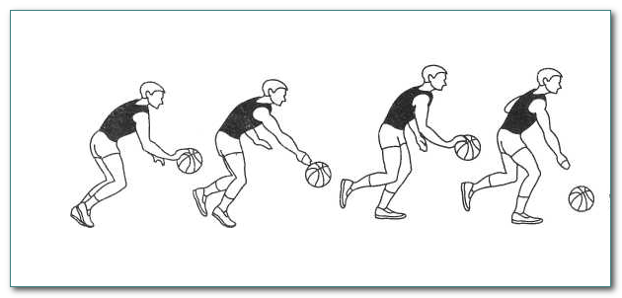  Ведение мяча правой рукой (30 с).  Ведение мяча левой рукой (30 с).  Ведение мяча поочередно правой и левой рукой (30 с).  (Если во время выполнения дается условный сигнал, ученики должны взять мяч и замереть в стойке баскетболиста.)  Этот вариант применяется, когда необходимо резко остановиться. Делать это надо прыжком с приземлением на обе ноги, но одна нога ставится немного вперед, чтобы обеспечить игроку большую устойчивость.  (Ученики знакомятся с техникой остановки прыжком.).  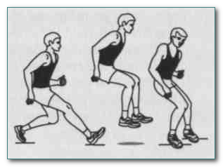  Этот вариант применяется, когда необходимо резко остановиться. Делать это надо прыжком с приземлением на обе ноги, но одна нога ставится немного вперед, чтобы обеспечить игроку большую устойчивость.  (Ученики знакомятся с техникой остановки прыжком.).  А сейчас выполните ведение мяча по всему залу любым способом, но по сигналу нужно тут же остановиться прыжком.  (Упражнение выполняется 2-3 мин, в зависимости от качества выполнения.)  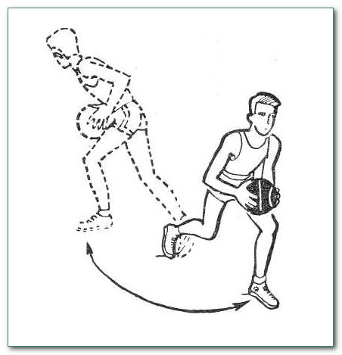  Класс разделить на 4 команды, в финале играют победители. | Знание основных моральных норм (справедливое распределение, взаимопомощи, правдивость, честность, ответственность) | Контроль в форме сличения способа действия и его результата с заданным эталоном с целью обнаружения отклонений и отличий от эталона. |  | Владение определенными вербальными и не вербальными средствами общения. Умение слушать и слышать собеседника. Умение договариваться, находить общее решение. Умение аргументировать своё предложение, убеждать и уступать. Способность сохранять доброжелательное отношения друг к другу в ситуации конфликта интересов. Взаимоконтроль и взаимопомощь по ходу выполнения.
III Заключительная часть (5 мин)  1.Подведение итогов.  2.Организованный выход из зала. | Опрос учащихся.  Аут — засчитывается том случае, если любая часть тела игрока соприкасается с полом или любой из конструкций (например, стеной) за границей баскетбольной площадки (за лицевой или боковой линиями).  Заслон — движение, которое выполняет игрок нападения для создания партнеру свободного пространства для прохода к кольцу.  Пронос мяча — почти как двойное ведение, но здесь игрок останавливается, удерживая мяч на одной руке. |  |  | Осознанное и произвольное построение речевого высказывания в устной форме. | Умение слушать и слышать собеседника.
1 | 2 | 3 | 4 | 5 | 6

